**Министерство науки и высшего образования российской федерации**

**ФГАОУ ВО «Пермский государственный национальный исследовательский университет»**

Физический факультет

Технологии .NET Framework

Лабораторная работа №2 на тему

**«****Основы языка программирования C#»**

Выполнил:

студент 2 курса физического факультета

группа ПМИ-2-2021

направление «01.03.02 Прикладная математика и информатика»

профиль «Инженерия программного обеспечения»

Макарова Полина Фёдоровна

Пермь, 2023 г.

1. Цель работы

Научиться:

• научиться объявлять переменные простых типов в языке C#;

• научиться объявлять константы простых типов в языке C#;

• научиться выполнять простейшие действия с переменными и константами;

• научиться применять условный оператор if;

• научиться применять операторы выбора switch;

• научиться применять операторы цикла for, while, do-while.

1. Листинг программы

*Индивидуальное задание 1*

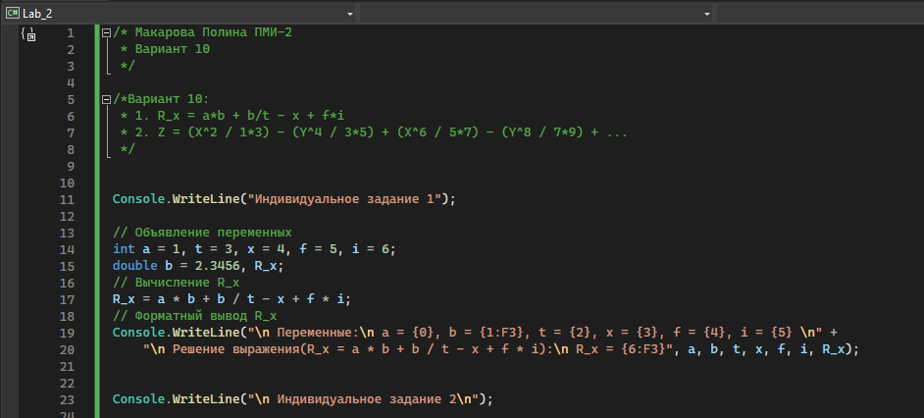

Рисунок 1 - Листинг программы 1

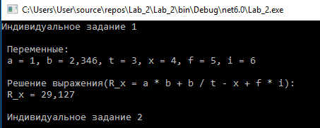

Рисунок 2 - Результат выполнения программы 1

*Индивидуальное задание 2*

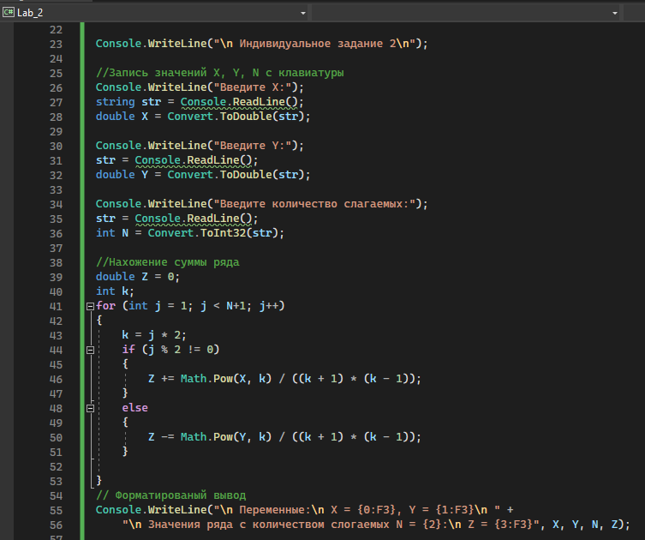

Рисунок 3 - Листинг программы 2

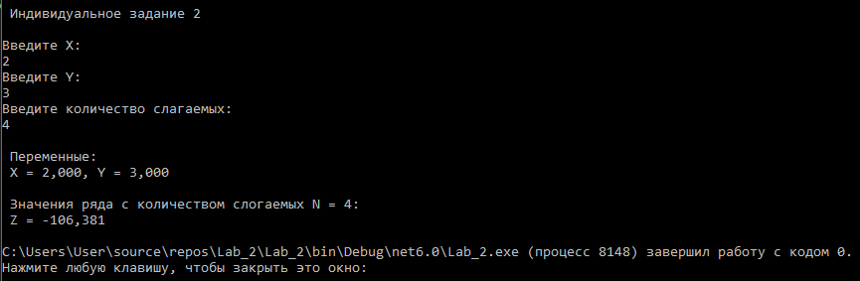

Рисунок 4 - Результат выполнения программы 2

1. Ответы на вопросы
2. ***Что такое переменная? Как объявляется переменная?***

Переменная представляет именованную область памяти, в которой хранится значение определенного типа. Переменная имеет тип, имя и значение. Тип определяет, какого рода информацию может хранить переменная.

Синтаксис объявления переменных в C# выглядит следующим образом: ТипДанных ИдентификаторПеременной; Например*: int а*; Этот код объявляет переменную типа int с именем a.

1. ***Как объявляется константа? Чем константа отличается от переменной?***

Константа - это переменная, значение которой не меняется за время выполнения программы. Для объявления константы необходимо воспользоваться ключевым словом const. Например: *const char siimv = 'A'*.

1. ***Какие типы значений применяются C#?***

* Язык C# поддерживает 8 предопределенных целочисленных типов (sbyte; short; int; long; byte; ushort; uint; ulong);
* Язык C# также поддерживает и типы с плавающей точкой (float; double);
* Десятичный тип C#. Данный тип реализован для финансовых операций (decimal);
* Булевский тип (bool);
* Для хранения одиночных символов в языке C# булевский тип (char).

1. ***Чем тип char отличается от типа string?***

Литералы типа char записываются как одиночные, заключенные в одинарные кавычки символы: 'F', 'w', 'ц', 'Я' и т.д. Если отдельные символы объединены в строку, то необходимо использовать тип string.

1. ***Как производится инициализация переменных? Как производится инициализация констант?***

Термин инициализация означает присвоение переменной некоторого значения. Для инициализации переменной *int a* необходимо написать следующий код: *а = 123*; Переменную можно инициализировать во время объявления: int b = 7; или string str = "Hello world!!!";

Синтаксис C# позволяет объявить несколько переменных (и инициализировать их) одного типа в одной синтаксической конструкции. Например: float b, i, myPerem, U_t = 9,3F, z_U = 23,56F;

Инициализация констат происходит схожим образом во время объявления переменной*: const double pi = 3.14.*

1. ***Что такое управляющие последовательности?***

Некоторые символы, например, одинарная или двойная кавычка, имеют в C# специальное значение, поэтому их нельзя использовать непосредственно. По этим причинам в C# предусмотрено несколько управляющих последовательностей символов. Эти последовательности используются вместо символов, которых они представляют.

Например, следующая инструкция присваивает переменной ch символ табуляции: ch = ‘\t’.

1. ***Как преобразовать текст «21,5» в число 21,5?***

С помощью встроенного класса «Convert.ToDouble» (так как число имеет тип double). Например: имея строку *str_1 = «21,5»* делаем следующую команду: *double var_1 = Convert.ToDouble(str_1).*

1. ***Для чего предназначен класс Console?***

Класс Console используется в консольных проектах, позволяя вводить исходные данные с консоли и выводить результаты на консоль.

1. ***Опишите синтаксис оператора выбора. Поясните почему следует использовать оператор break внутри каждого выбора.***

Конструкция switch/case оценивает некоторое выражение и сравнивает его значение с набором значений. И при совпадении значений выполняет определенный код.

В конце каждого блока сase должен ставиться один из операторов перехода: break, goto case, return или throw. Как правило, используется оператор break. При его применении другие блоки case выполняться не будут.

1. ***Можно ли с помощью for реализовать бесконечный цикл? Поясните ответ на примерах***

Для того, чтобы сделать бесконечным цикл for, необходимо просто оставить пустые поля в скобках при нём: for ( ; ; ). Из-за отсутствия условий программа не сможет определить, когда необходимо прекратить свою работу. Остановить цикл мы сможем лишь принудительно закрыв программу.

1. ***Поясните назначение операторов break и continue.***

Ходом выполнения цикла можно управлять с помощью двух операторов break и continue. break – прерывает выполнение цикла, управление передается операторам, следующим за оператором цикла. continue – прерывает выполнение очередного шага цикла и возвращает управление в начало цикла, начиная следующий шаг.